初一数学自测练习 12月14日
满分：120分 时间：120分钟
一．选择题（下列各题的备选答案中，只有一个答案是正确的，每小题2分，共20分）
1．|﹣2|的倒数等于（ ）
A．2 B．﹣2 C． D．
2．“道路尽可能修直一点”，这是因为（ ）
A．两点确定一条直线 B．直线最短
C．两点之间线段最短 D．直线是无限长的
3．电影《长津湖》2021年9月30日上映以来，据有关票房数据显示，截止到10月7日，总票房达46.49亿．将数据46.49亿用科学记数法表示为（ ）
A．46.49×10⁸ B．4.649×10⁸
C．4.649×10⁹ D．0.4649×10¹⁰
4．下列说法正确的是（ ）
A．﹣xy²的次数是2 B．是单项式
C．2a²﹣3abc﹣1是三次三项式 D．﹣2πab²的系数是﹣2
5．有理数a、b在数轴上的位置如图所示，则下列各式：①a+b＞0；②a﹣b＞0；③|b|＞a；④ab＜0；⑤|a﹣b|＝a﹣b，正确的有（ ）
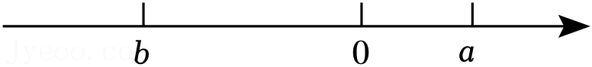
A．1个 B．2个 C．3个 D．4个
6．为了了解某校学生的视力情况，在全校的1800名学生中随机抽取了450名学生，下列说法正确的是（ ）
A．此次调查是普查 B．随机抽取的450名学生的视力情况是样本
C．全校的1800名学生是总体 D．全校的每一名学生是个体
7．已知多项式x⁴y^{n}﹣2x³与多项式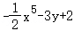的次数相同，则多项式n﹣2n+3n﹣4n+5n﹣6n+…+99n﹣100n的值为（ ）
A．100 B．﹣100 C．50 D．﹣50
8．若x＝3是关于x的方程ax﹣b＝5的解，则6a﹣2b﹣2的值为（ ）
A．2 B．8 C．﹣3 D．﹣8
9．如图，点O是直线AC上一点，OD平分∠AOB，OE在∠BOC内，且∠DOE＝60°，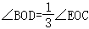，则下列四个结论①∠BOD＝30°；②射线OE平分∠AOC；③图中与∠BOE互余的角有2个；④图中互补的角有6对，正确的个数有（ ）
A．4个 B．3个 C．2个 D．1个
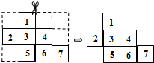
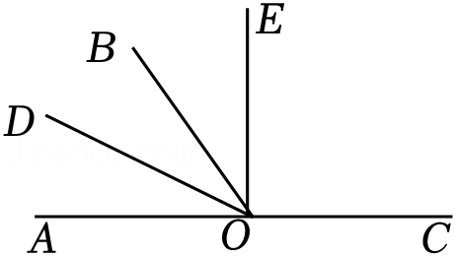
10．如图，将4×3的网格图剪去5个小正方形后，图中还剩下7个小正方形，为了使余下的部分（小正方形之间至少要有一条边相连）恰好能折成一个正方体，需要再剪去1个小正方形，则应剪去的小正方形的编号是（ ）
A．7 B．6 C．5 D．4
二．填空题（每小题3分，共24分）
11．如果关于x的方程（m﹣3）x^{|m﹣2|}﹣2＝0是一元一次方程，则m＝ ．
12．40°43′30″＝ 度．
13．钟表在8：25时，时针与分针的夹角是 度．
14．对于两个非零实数x，y，定义一种新的运算：x*y＝+．若1*（﹣1）＝2，则（﹣2）*2的值是 ．
15．若关于x、y的代数式mx³﹣3nxy²﹣（2x³﹣xy²）+xy中不含三次项，则m﹣6n的值为 ．
16．已知关于x的一元一次方程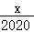+a＝2020x的解为x＝2020，那么关于y的一元一次方程
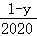＝2020（1﹣y）+a的解为 ．
17．如图，射线OC在∠AOB的内部，图中共有3个角：∠AOB，∠AOC和∠BOC，若其中有一个角的度数是另一个角度数的两倍，则称射线OC是∠AOB的“巧分线“．若∠AOB＝60°，且射线OC是∠AOB的“巧分线“，则∠AOC的度数为 ．
18．如图所示，是一个运算程序示意图．若第一次输入k的值为125，则第2022次输出的结果是 ．
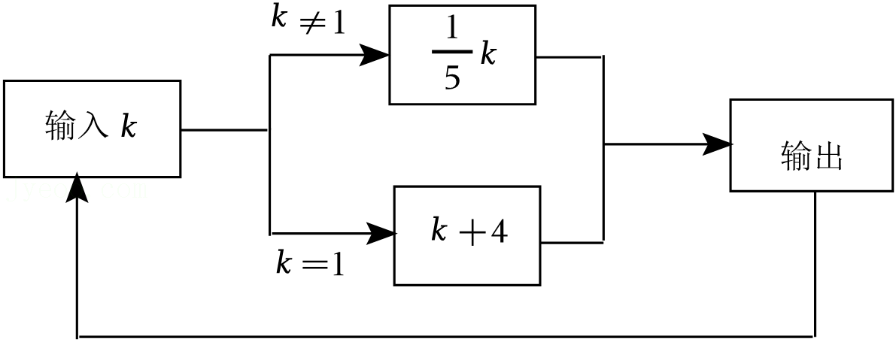
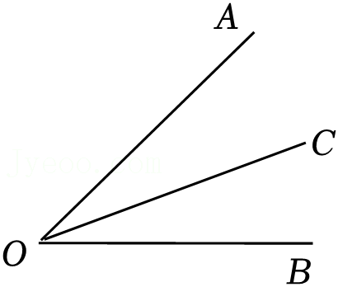

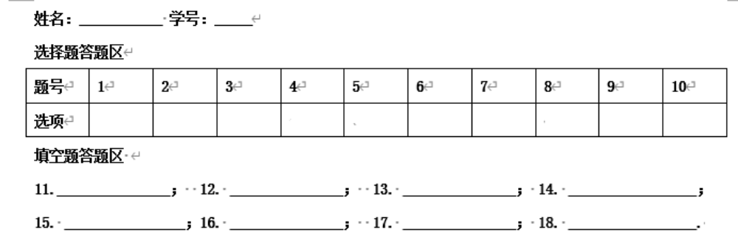
三．解答题（第19、20、21小题各8分，第22小题6分，共30分）
19．计算：
（1）（﹣1）²⁰²¹+（﹣18）×|﹣|﹣4÷（﹣2）； （2）﹣3²÷×（﹣）﹣[1+（﹣2）³]﹣|﹣6|．

20．解方程：
①3x﹣2（2x﹣1）＝7； ②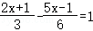．

21．先化简，再求值：3a²b﹣[2ab²﹣2（ab﹣a²b）]+2ab，其中a、b满足|a+3b+1|+（2a﹣4）²＝0．

22．如图，点O是直线AB上的一点，∠COD是直角，OE平分∠BOC．
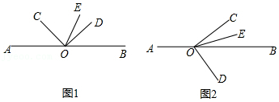
（1）如图1，若∠AOC＝40°，求∠DOE的度数；
（2）如图2，若∠COE＝∠DOB，请直接写出∠AOC的度数为___________．

四、（每小题6分，共12分）
23．如图，A、B、C、D四个点，请用直尺和圆规完成下列要求：
（1）在射线CD上找一点E，使得CE＝CD+AD；
（2）在直线AC上找一个点P使得PB+PD的值最小．
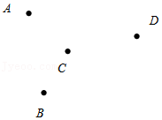

24．在平整的地面上，有若干个完全相同的棱长为2cm的小正方体堆成一个几何体，如图所示：

（1）这个几何体是由 个小正方体组成，请画出这个几何体从三个方向看的图形；
（2）如果在这个几何体露在外面的表面喷上红色的漆，每平方厘米用2克，则共需 克漆；
（3）若你手头还有一些相同的小正方体，如果保持从上面看和从左面看到的图形不变，最多可再添加_________个小正方体．
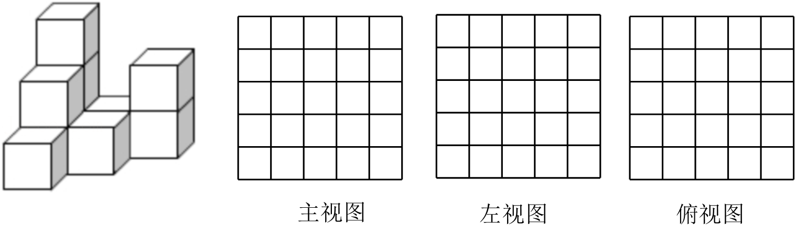

五、（本题10分）
25．设中学生体质健康综合评定成绩为x分，满分为100分，规定：85≤x≤100为A级，75≤x＜85为B级，60≤x＜75为C级，x＜60为D级．现随机抽取福海中学部分学生的综合评定成绩，整理绘制成如下两幅不完整的统计图，请根据图中的信息，解答下列问题：
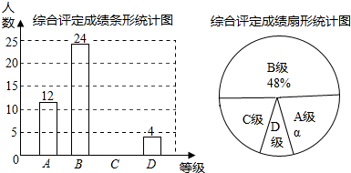
（1）在这次调查中，一共抽取了 名学生，α＝ %；
（2）补全条形统计图；
（3）扇形统计图中C级对应的圆心角为 度；
（4）若该校共有2000名学生，请你估计该校D级学生有多少名？

六、（本题12分）
26．小韩和同学们在一家快餐店吃饭，下表为快餐店的菜单：
种类 | 配餐 | 价格（元） | 优惠活动
A餐 | 1份盖饭 | 20 | 消费满150元，减24元  消费满300元，减48元  ……
B餐 | 1份盖饭+1杯饮料 | 28 | 消费满150元，减24元  消费满300元，减48元  ……
C餐 | 1份盖饭+1杯饮料+1份小菜 | 32 | 消费满150元，减24元  消费满300元，减48元  ……
小韩记录大家的点餐种类，并根据菜单一次点好，已知他们所点的餐共有11份盖饭，x杯饮料和5份小菜．
（1）他们共点了 份B餐；（用含x的式子表示）
（2）若他们套餐共买6杯饮料，求实际花费多少元；
（3）若他们点餐优惠后一共花费了256元，请通过计算分析他们点的套餐是如何搭配的．

七、（本题12分）
27．如图，点O为数轴的原点，A，B在数轴上按顺序从左到右依次排列，点B表示的数为8，AB＝12．
（1）直接写出数轴上点A表示的数为__________．
（2）动点P、Q分别从A、B同时出发，点P以每秒3个单位长度的速度沿数轴向右匀速运动，点Q以每秒2个单位长度的速度沿数轴向右匀速运动．
①经过多少秒，点P是线段OQ的中点？
②在P、Q两点相遇之前，点M为PO的中点，点N在线段OQ上，且QN＝OQ．问：经过多少秒，在P、M、N三个点中其中一个点为以另外两个点为端点的线段的三等分点（把一条线段分成1：2的两条线段的点叫做这条线段的三等分点．）？

2022年12月14日自测题
参考答案与试题解析
一．选择题（共10小题）
1．|﹣2|的倒数等于（ ）
A．2 B．﹣2 C． D．
【解答】解：∵|﹣2|＝2，∴|﹣2|的倒数为，故选：C．
2．“道路尽可能修直一点”，这是因为（ ）
A．两点确定一条直线 B．直线最短
C．两点之间线段最短 D．直线是无限长的
【解答】解：“道路尽可能修直一点”，这是因为两点之间线段最短，故选：C．
3．电影《长津湖》2021年9月30日上映以来，据有关票房数据显示，截止到10月7日，总票房达46.49亿．将数据46.49亿用科学记数法表示为（ ）
A．46.49×10⁸ B．4.649×10⁸
C．4.649×10⁹ D．0.4649×10¹⁰
【解答】解：46.49亿＝4649000000＝4.649×10⁹．故选：C．
4．下列说法正确的是（ ）
A．﹣xy²的次数是2 B．是单项式
C．2a²﹣3abc﹣1是三次三项式 D．﹣2πab²的系数是﹣2
【解答】解：A：﹣xy²的次数是3，故A错；
B：是分式，故B错；
C：2a²﹣3abc﹣1是三次三项式，故C正确；
D：﹣2πab²的系数是﹣2π，故D错．故选：C．
5．有理数a、b在数轴上的位置如图所示，则下列各式：①a+b＞0；②a﹣b＞0；③|b|＞a；④ab＜0；⑤|a﹣b|＝a﹣b，正确的有（ ）
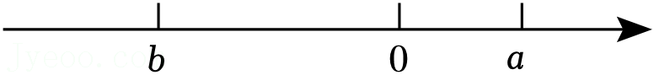
A．1个 B．2个 C．3个 D．4个
解：观察图象可知：a+b＜0，a﹣b＞0，|b|＞a，ab＜0，|a﹣b|＝a﹣b，②③④⑤正确，故选：D．
6．为了了解某校学生的视力情况，在全校的1800名学生中随机抽取了450名学生，下列说法正确的是（ ）
A．此次调查是普查 B．随机抽取的450名学生的视力情况是样本
C．全校的1800名学生是总体 D．全校的每一名学生是个体
【解答】解：A．此次调查属于抽样调查，故本选项不合题意；
B．随机抽取的450名学生的视力情况是样本，故本选项符合题意；
C．全校的1800名学生的视力情况是总体，故本选项不合题意；
D．被抽取的每一名学生的视力情况称为个体．故本选项不合题意．故选：B．
7．已知多项式x⁴y^{n}﹣2x³与多项式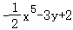的次数相同，则多项式n﹣2n+3n﹣4n+5n﹣6n+…+99n﹣100n的值为（ ）
A．100 B．﹣100 C．50 D．﹣50
【解答】解：∵多项式x⁴y^{n}﹣2x³与多项式的次数相同，∴4+n＝5，解得：n＝1，
∴n﹣2n+3n﹣4n+5n﹣6n+…+99n﹣100n＝（n﹣2n）+（3n﹣4n）+（5n﹣6n）+…+（99n﹣100n）
＝﹣n﹣n﹣n﹣…﹣n＝﹣50n，
当n＝1时，原式＝﹣50×1＝﹣50．故选：D．
8．若x＝3是关于x的方程ax﹣b＝5的解，则6a﹣2b﹣2的值为（ ）
A．2 B．8 C．﹣3 D．﹣8
解：将x＝3代入ax﹣b＝5中得：3a﹣b＝5，所以6a﹣2b﹣2＝2（3a﹣b）﹣2＝2×5﹣2＝8．故选：B．
9．如图，点O是直线AC上一点，OD平分∠AOB，OE在∠BOC内，且∠DOE＝60°，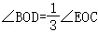，则下列四个结论①∠BOD＝30°；②射线OE平分∠AOC；③图中与∠BOE互余的角有2个；④图中互补的角有6对，正确的个数有（ ）
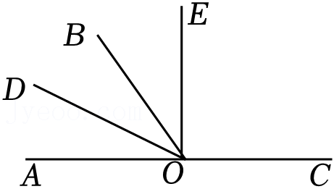
A．4个 B．3个 C．2个 D．1个
【解答】解：∵OD平分∠AOB，∴∠AOD＝∠BOD，
∵∠BOE＝∠EOC，∴设∠BOE＝x，则∠COE＝3x，
∵∠DOE＝60°，∴∠BOD＝∠AOD＝60°﹣x，∴2（60°﹣x）+x+3x＝180°，解得：x＝30°，
∴∠AOD＝∠BOD＝30°，故①正确；
∵∠BOD＝∠AOD＝30°，∠DOE＝60°，
∴∠AOD+∠DOE＝90°，则∠EOC＝∠AOE＝90°，
∴射线OE平分∠AOC，故②正确；
∵∠BOE＝30°，∠AOB＝60°，∠DOE＝60°，
∴∠AOB+∠BOE＝90°，∠BOE+∠DOE＝90°，
∴图中与∠BOE互余的角有2个，故③正确；
∵∠AOE＝∠EOC＝90°，∴∠AOE+∠EOC＝180°，
∵∠EOC＝90°，∠DOB＝30°，∠BOE＝30°，∠AOD＝30°，
∴∠COD+∠AOD＝180°，∠COD+∠BOD＝180°，∠COD+∠BOE＝180°，∠COB+∠AOB＝180°，∠COB+∠DOE＝180°，
∴图中互补的角有6对，故④正确，正确的有4个，故选：A．
10．如图，将4×3的网格图剪去5个小正方形后，图中还剩下7个小正方形，为了使余下的部分（小正方形之间至少要有一条边相连）恰好能折成一个正方体，需要再剪去1个小正方形，则应剪去的小正方形的编号是（ ）
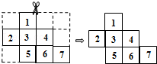
A．7 B．6 C．5 D．4
解：根据只要有“田”字格的展开图都不是正方体的表面展开图，应剪去的小正方形的编号是5．
故选：C．
二．填空题（共8小题）
11．如果关于x的方程（m﹣3）x^{|m﹣2|}﹣2＝0是一元一次方程，则m＝ 1 ．
【解答】解：∵关于x的方程（m﹣3）x^{|m﹣2|}﹣2＝0是一元一次方程，
∴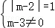，解得m＝1．故答案为：1．
12．40°43′30″＝ 40.725 度．
【解答】解：30″÷60＝0.5′，43.5′÷60＝0.725°，40°43′30″＝40.725度．
13．钟表在8：25时，时针与分针的夹角是 102.5 度．
【解答】解：8：25时，时针与分针相距：3+＝份，
8：25时，时针与分针所夹的角是：30×＝102.5°．
14．对于两个非零实数x，y，定义一种新的运算：x*y＝+．若1*（﹣1）＝2，则（﹣2）*2的值是 ﹣1 ．
【解答】解：∵1*（﹣1）＝2，∴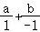＝2 即a﹣b＝2
∴原式＝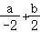＝（a﹣b）＝﹣1
15．若关于x、y的代数式mx³﹣3nxy²﹣（2x³﹣xy²）+xy中不含三次项，则m﹣6n的值为 0 ．
【解答】解：mx³﹣3nxy²﹣（2x³﹣xy²）+xy＝（m﹣2）x³+（1﹣3n）xy²+xy，
∵关于x、y的代数式mx³﹣3nxy²﹣（2x³﹣xy²）+xy中不含三次项，∴m﹣2＝0，1﹣3n＝0，
解得m＝2，n＝，∴m﹣6n＝2﹣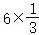＝2﹣2＝0．
16．已知关于x的一元一次方程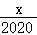+a＝2020x的解为x＝2020，那么关于y的一元一次方程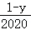＝2020（1﹣y）+a的解为 y＝2021 ．
【解答】解：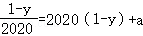，﹣a＝2020（1﹣y）转，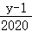+a＝2020（y﹣1），
∵原方程的解为x＝2020，∴y﹣1＝2020，解得y＝2021．
故关于y的一元一次方程＝2020（1﹣y）+a的解为y＝2021．
17．如图，射线OC在∠AOB的内部，图中共有3个角：∠AOB，∠AOC和∠BOC，若其中有一个角的度数是另一个角度数的两倍，则称射线OC是∠AOB的“巧分线“．若∠AOB＝60°，且射线OC是∠AOB的“巧分线“，则∠AOC的度数为 20°或30°或40° ．
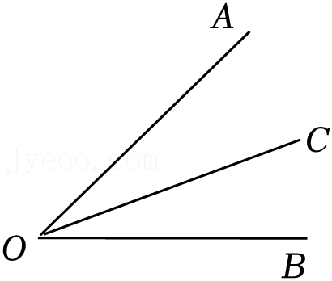
解：若∠AOB＝60°，且射线OC是∠AOB的“巧分线”，则由“巧分线”的定义可知有三种情况符合题意：
①∠BOC＝2∠AOC，此时∠AOC＝20°；
②∠AOB＝2∠AOC，此时∠AOC＝30°；
③∠AOC＝2∠BOC，此时∠AOC＝40°；
故答案为：20°或30°或40°．
18．如图所示，是一个运算程序示意图．若第一次输入k的值为125，则第2022次输出的结果是 5 ．

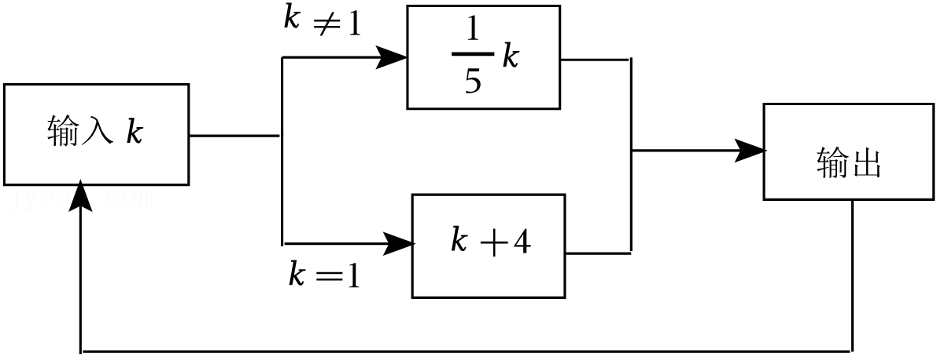
【解答】解：当k＝125时，k＝25，
当k＝25时，k＝5，
当k＝5时，k＝1，
当k＝1时，k+4＝5，
当k＝5时，k＝1，
当k＝1时，k+4＝5，
当k＝5时，k＝1，
…
∴规律为从第二次开始输出结果是5和1的循环，
∴（2022﹣1）÷2＝1010.5
即第2022次输出的结果是5．
三．解答题（共9小题）
19．计算：
（1）（﹣1）²⁰²¹+（﹣18）×|﹣|﹣4÷（﹣2）； （2）﹣3²÷×（﹣）﹣[1+（﹣2）³]﹣|﹣6|．
解：（1）原式＝﹣1+（﹣18）×﹣4÷（﹣2）＝﹣1+（﹣4）﹣（﹣2）＝﹣1﹣4+2＝﹣3；
（2）原式＝﹣9÷×（﹣）﹣（1﹣8）﹣6＝﹣9××（﹣）﹣（﹣7）﹣6＝6+7﹣6＝7．
20．解方程：
①3x﹣2（2x﹣1）＝7； ②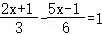．
【解答】解：①去括号得：3x﹣4x+2＝7，
移项得：3x﹣4x＝7﹣2，
合并得同类项得：﹣x＝5，
解得：x＝﹣5；
②去分母得：2（2x+1）﹣（5x﹣1）＝6，
去括号得：4x+2﹣5x+1＝6，
移项得：4x﹣5x＝6﹣2﹣1，
合并同类项得：﹣x＝3，
解得：x＝﹣3．
21．先化简，再求值：3a²b﹣[2ab²﹣2（ab﹣a²b）]+2ab，其中a、b满足|a+3b+1|+（2a﹣4）²＝0．
【解答】解：原式＝3a²b﹣2ab²+2ab﹣3a²b+2ab＝﹣2ab²+4ab，
∵|a+3b+1|+（2a﹣4）²＝0，∴a＝2，b＝﹣1，
则原式＝﹣4﹣8＝﹣12．
22．如图，点O是直线AB上的一点，∠COD是直角，OE平分∠BOC．
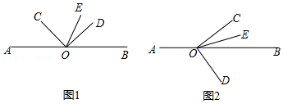
（1）如图1，若∠AOC＝40°，求∠DOE的度数；
（2）如图2，若∠COE＝∠DOB，求∠AOC的度数．
【解答】解：（1）∵∠AOC＝40°，∴∠BOC＝180°﹣∠AOC＝140°．
∵OE平分∠BOC，∴∠COE＝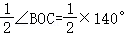＝70°．
∵∠COD＝90°，∴∠DOE＝∠COD﹣∠COE＝90°﹣70°＝20°．
（2）∵∠COE＝∠DOB，∴∠DOB＝3∠COE．
∵OE平分∠BOC，∴∠BOC＝2∠COE．
∵∠COD＝90°，∴∠BOC+∠BOD＝2∠COE+3∠COE＝5∠COE＝90°．∴∠COE＝18°．
∴∠BOC＝2∠COE＝36°．∴∠AOC＝180°﹣∠BOC＝180°﹣36°＝144°．
23．如图，A、B、C、D四个点，请用直尺和圆规完成下列要求：
（1）在射线CD上找一点E，使得CE＝CD+AD；
（2）在直线AC上找一个点P使得PB+PD的值最小．
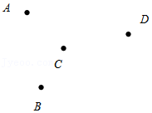
【解答】解：（1）如图，点E即为所求；
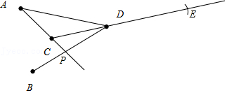
（2）如图，点P即为所求．
24．在平整的地面上，有若干个完全相同的棱长为2cm的小正方体堆成一个几何体，如图所示：

（1）这个几何体是由 10 个小正方体组成，请画出这个几何体从三个方向看的图形；
（2）如果在这个几何体露在外面的表面喷上红色的漆，每平方厘米用2克，则共需 64 克漆；
（3）若你手头还有一些相同的小正方体，如果保持从上面看和从左面看到的图形不变，最多可再添加 4 个小正方体．
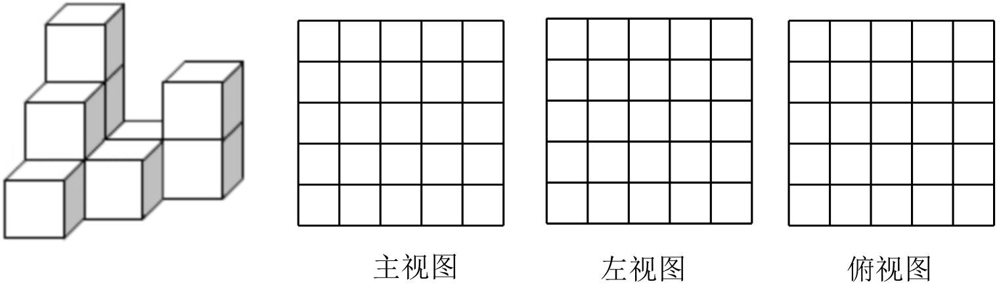
【解答】解：（1）这个几何体是由10个小正方体组成，三视图如图所示；
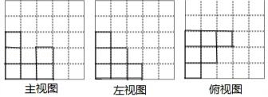
故答案为：10；
（2）这个几何体的表面有38个正方形，去掉地面上的6个，32个面需要喷上红色的漆，
∴表面积为32cm²，32×2＝64（克），∴共需64克漆．
（3）如果保持俯视图和左视图不变，最多可以再添加1+2+1＝4个．
25．设中学生体质健康综合评定成绩为x分，满分为100分，规定：85≤x≤100为A级，75≤x＜85为B级，60≤x＜75为C级，x＜60为D级．现随机抽取福海中学部分学生的综合评定成绩，整理绘制成如下两幅不完整的统计图，请根据图中的信息，解答下列问题：
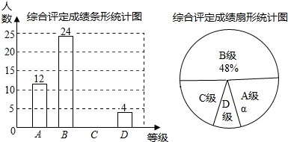
（1）在这次调查中，一共抽取了 50 名学生，α＝ 24 %；
（2）补全条形统计图；
（3）扇形统计图中C级对应的圆心角为 72 度；
（4）若该校共有2000名学生，请你估计该校D级学生有多少名？
【解答】解：（1）在这次调查中，一共抽取的学生数是：＝50（人），
a＝×100%＝24%；故答案为：50，24；
（2）等级为C的人数是：50﹣12﹣24﹣4＝10（人），
补图如下：
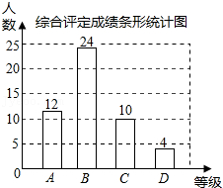
（3）扇形统计图中C级对应的圆心角为×360°＝72°；
（4）根据题意得：2000×＝160（人），
答：估计该校D级学生有160人．

26．小韩和同学们在一家快餐店吃饭，下表为快餐店的菜单：
种类 | 配餐 | 价格（元） | 优惠活动
A餐 | 1份盖饭 | 20 | 消费满150元，减24元  消费满300元，减48元  ……
B餐 | 1份盖饭+1杯饮料 | 28 | 消费满150元，减24元  消费满300元，减48元  ……
C餐 | 1份盖饭+1杯饮料+1份小菜 | 32 | 消费满150元，减24元  消费满300元，减48元  ……
小韩记录大家的点餐种类，并根据菜单一次点好，已知他们所点的餐共有11份盖饭，x杯饮料和5份小菜．
（1）他们共点了 （x﹣5） 份B餐；（用含x的式子表示）
（2）若他们套餐共买6杯饮料，求实际花费多少元；
（3）若他们点餐优惠后一共花费了256元，请通过计算分析他们点的套餐是如何搭配的．
【解答】解：（1）∵三种套餐中均包含盖饭且只有C餐中含小菜，有5份小菜，
∴C餐中含5杯饮料，
∵只有A餐中不含小菜，∴他们点了（x﹣5）份B餐，故答案为：（x﹣5）；
（2）依题意：C餐5份，B餐1份，A餐5份，所以5×20+1×28+5×32＝288元，
满150元实际花费：288﹣24＝264元；
（3）因为只有C餐含小菜，所以依题意C餐点了5份；
因为有x份饮料，所以B餐共（x﹣5）份，共11份盖饭，所以A餐（11﹣x）份．
当满150优惠时：32×5+28（x﹣5）+（11﹣x）20﹣24＝256，解得：x＝5，
∴A餐6份，C餐5份；
当满300优惠时：32×5+28（x﹣5）+（11﹣x）20﹣48＝256，解得：x＝8，
∴A餐3份，B餐3份，C餐5份，
综上所述：A餐6份，C餐5份或A餐3份，B餐3份，C餐5份．
27．如图，点O为数轴的原点，A，B在数轴上按顺序从左到右依次排列，点B表示的数为8，AB＝12．
（1）直接写出数轴上点A表示的数．
（2）动点P、Q分别从A、B同时出发，点P以每秒3个单位长度的速度沿数轴向右匀速运动，点Q以每秒2个单位长度的速度沿数轴向右匀速运动．
①经过多少秒，点P是线段OQ的中点？
②在P、Q两点相遇之前，点M为PO的中点，点N在线段OQ上，且QN＝OQ．问：经过多少秒，在P、M、N三个点中其中一个点为以另外两个点为端点的线段的三等分点（把一条线段分成1：2的两条线段的点叫做这条线段的三等分点．）？
【解答】解：（1）设点A表示的数为a，点B表示的数为8，AB＝12．∴8﹣a＝12，解得a＝﹣4，
即数轴上点A表示的数是﹣4；
（2）①由题意得：OP＝3t﹣4，OQ＝8+2t，
∵点P是线段OQ的中点，∴OP＝OQ，∴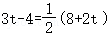，解得t＝4，
经过4秒，点P是线段OQ的中点；
②由①知OP＝3t﹣4，OQ＝8+2t，
∵点M为PO的中点，∴OM＝MP＝OP＝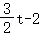，
∵QN＝OQ，∴QN＝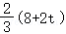＝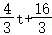，∴MN＝OQ﹣OM﹣QN＝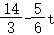，
分两种情况：
i：如图1，
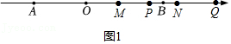
当点P是线段MN的三等分点时，得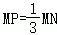或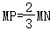，
∴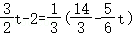或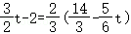，解得t＝2或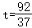；
ii：如图2，
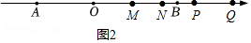
当点N是线段MP的三等分点时，得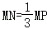或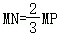，
∴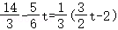或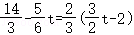，解得t＝4或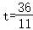，
综上，经过2秒或秒或4秒或秒时，在P、M、N三个点中其中一个点为以另外两个点为端点的线段的三等分点．
声明：试题解析著作权属菁优网所有，未经书面同意，不得复制发布日期：2022/12/13 22:08:18；用户：1086493；邮箱：linda.w621@gmail.com；学号：1086493

